Figura 2.1: Movimentos Contados - Ponto 124
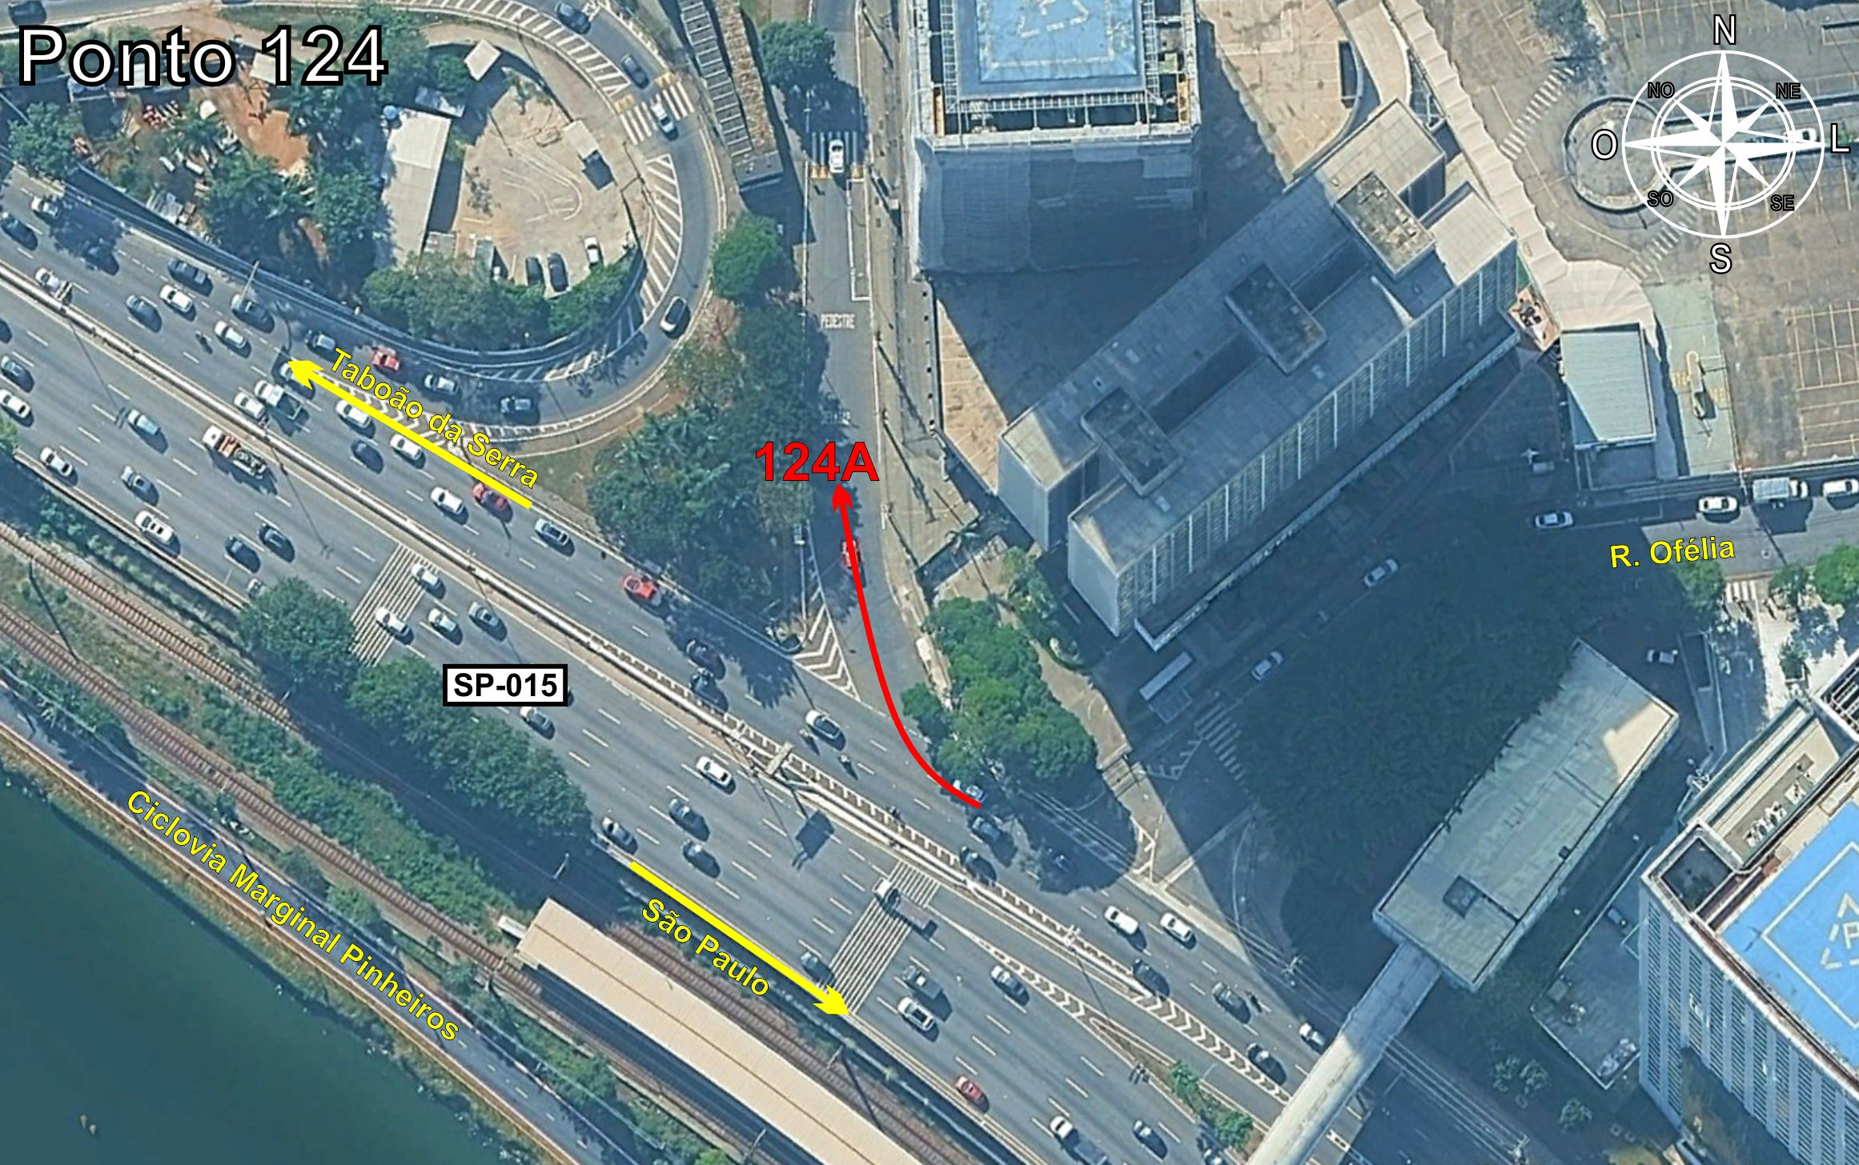
Tabela 2.1: Volumes Contados - Ponto 124
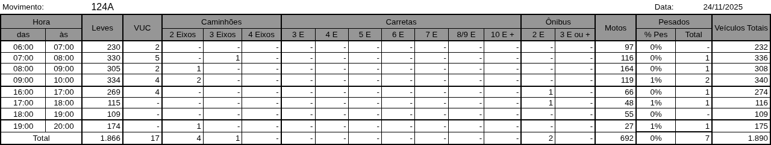
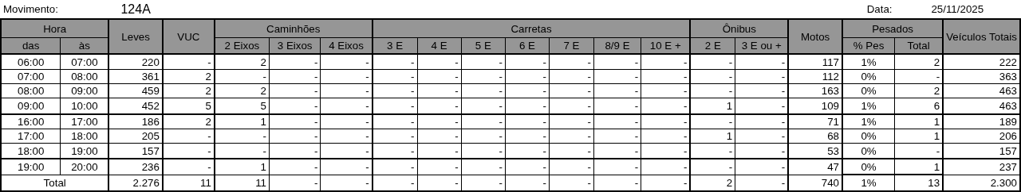
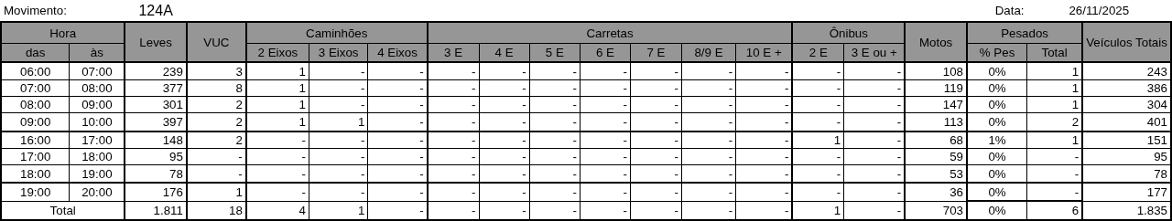

Figura 2.2: Movimentos Contados - Ponto 125
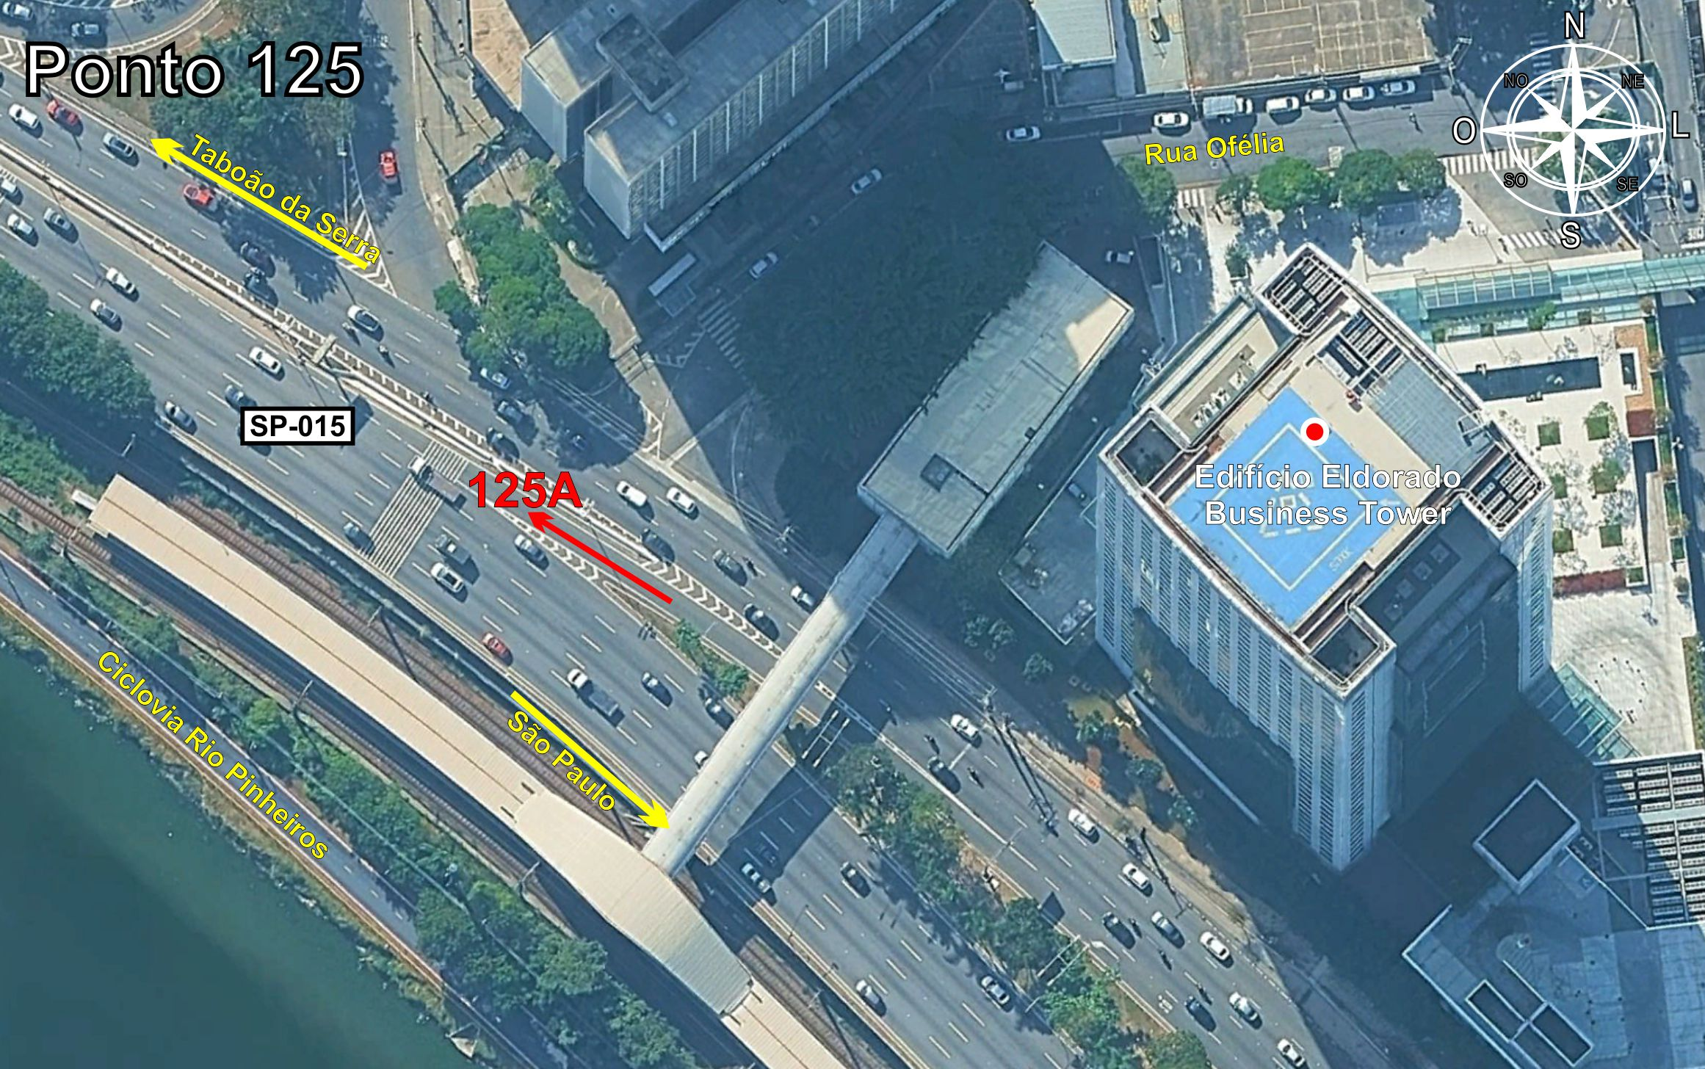
Tabela 2.2: Volumes Contados - Ponto 125
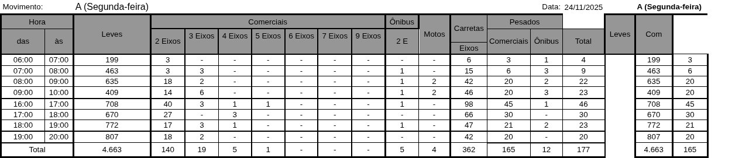
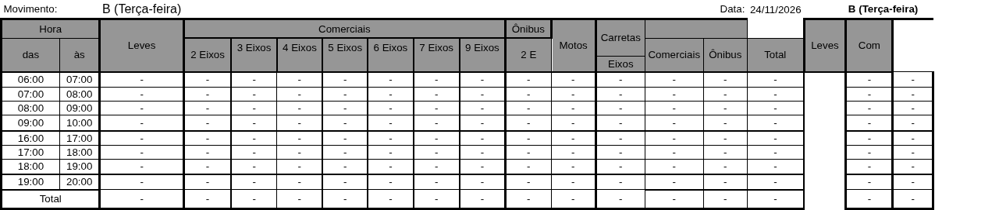
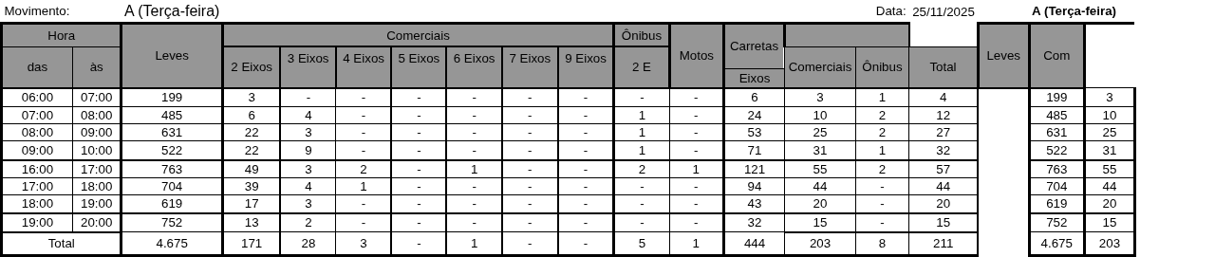
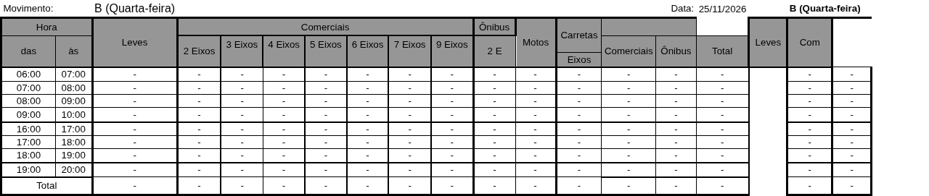
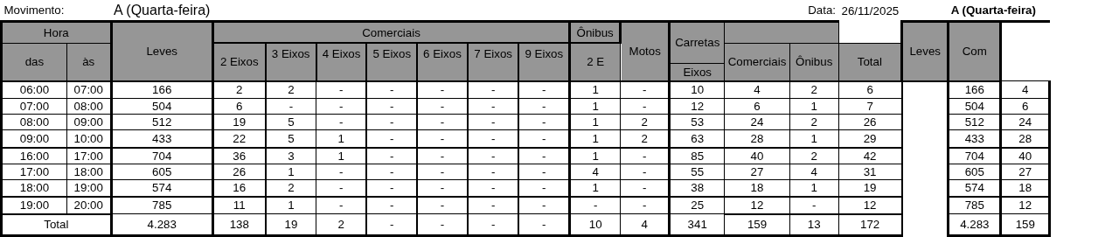
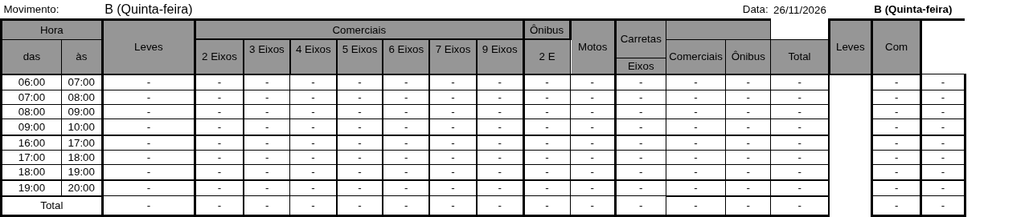

Figura 2.3: Movimentos Contados - Ponto 126
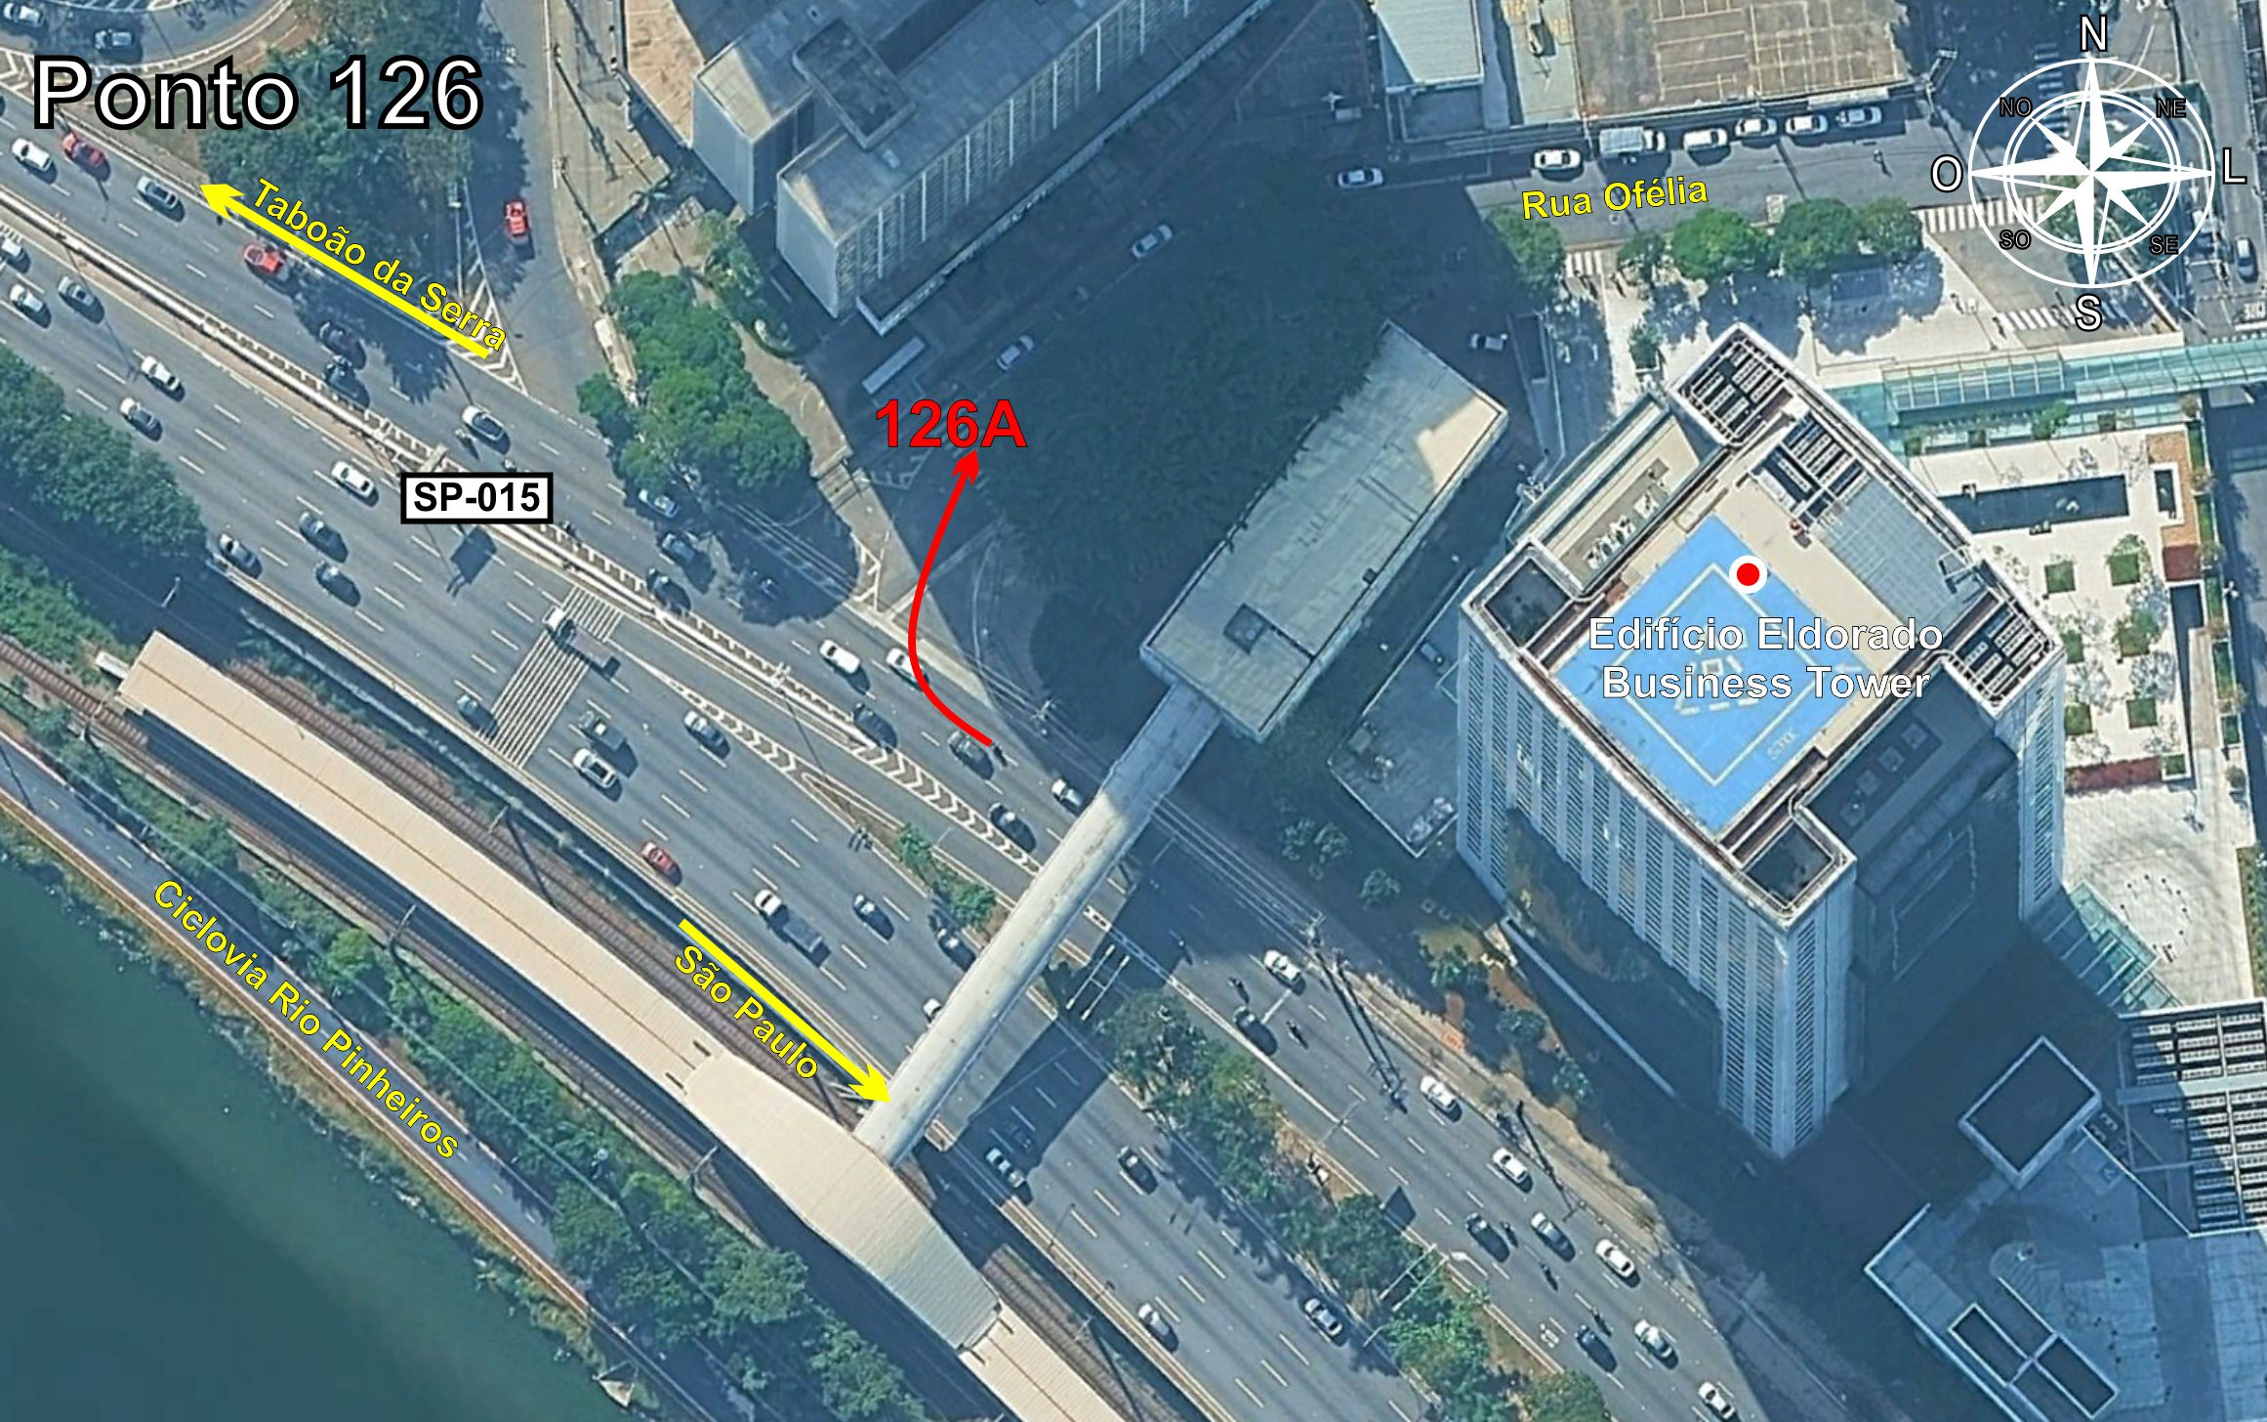
Tabela 2.3: Volumes Contados - Ponto 126
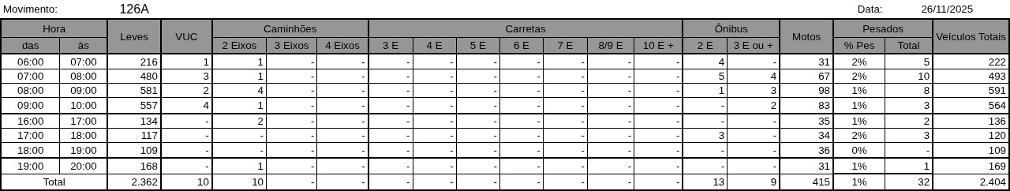

Figura 2.4: Movimentos Contados - Ponto 127
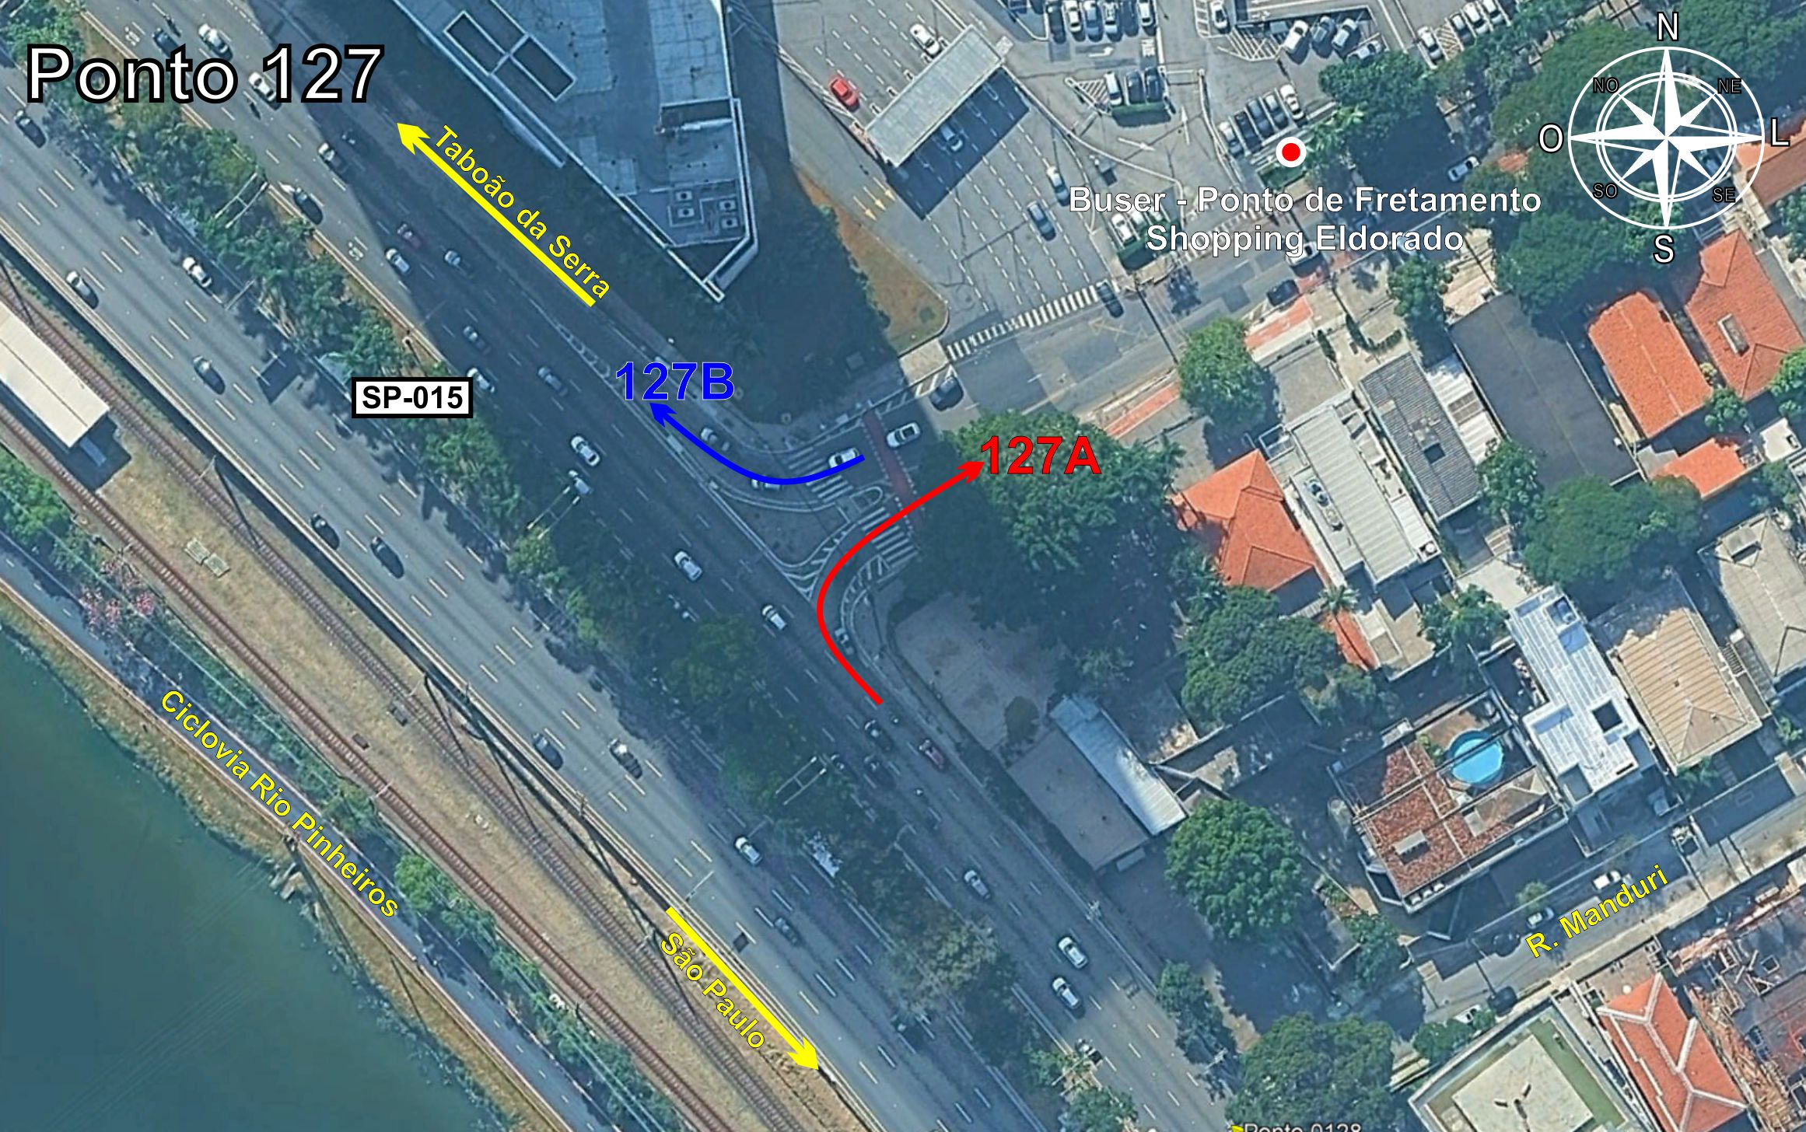
Tabela 2.4: Volumes Contados - Ponto 127
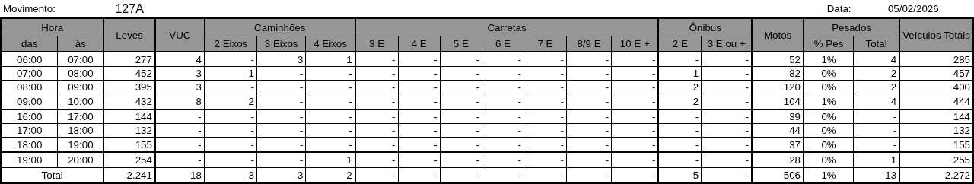
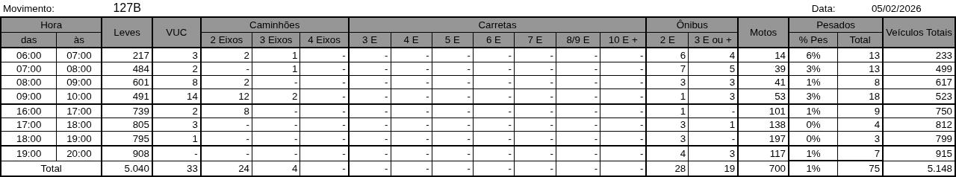

Figura 2.5: Movimentos Contados - Ponto 128
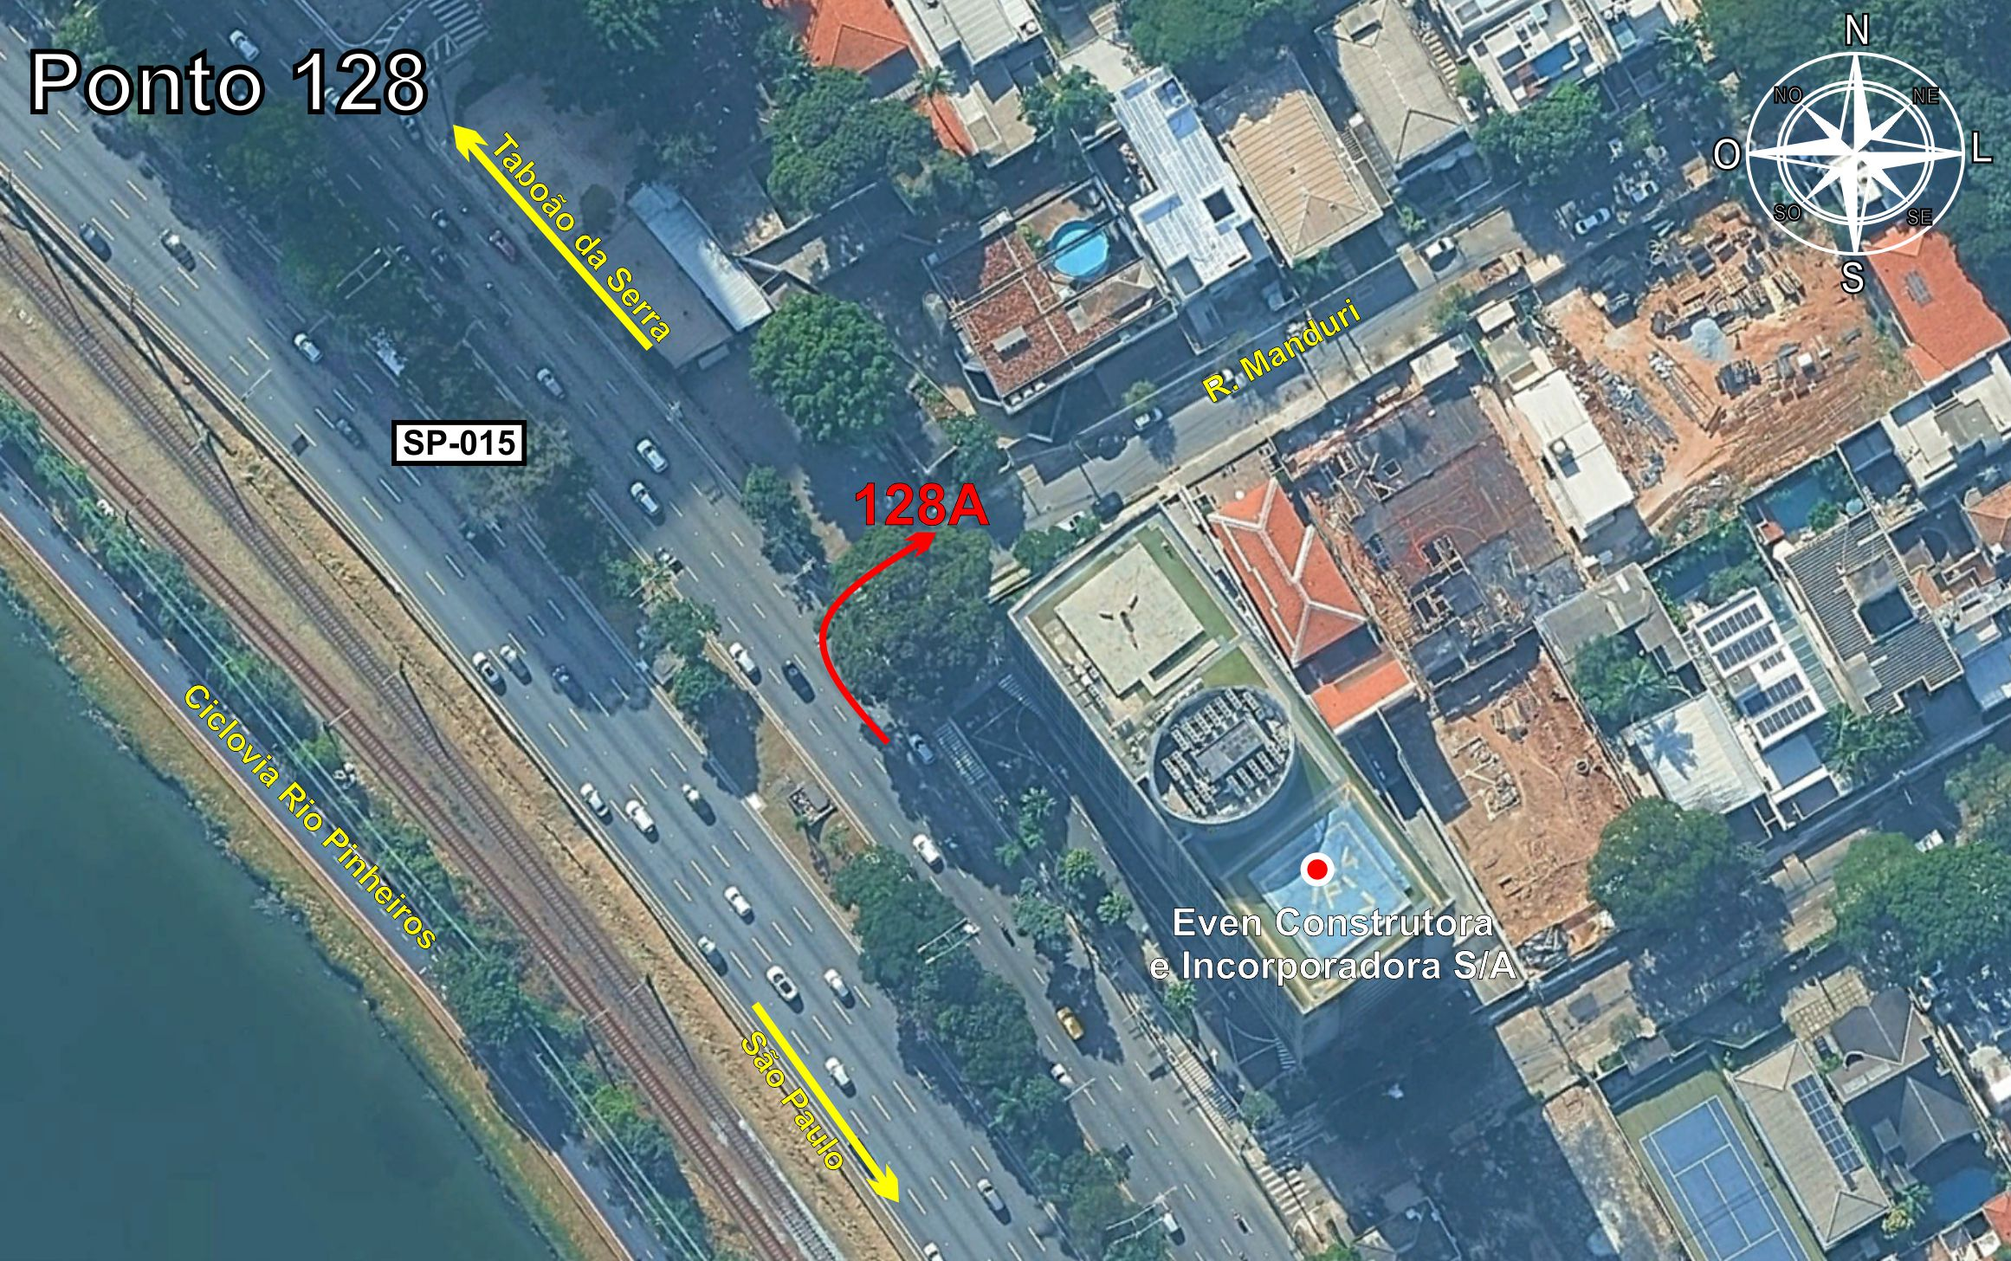
Tabela 2.5: Volumes Contados - Ponto 128
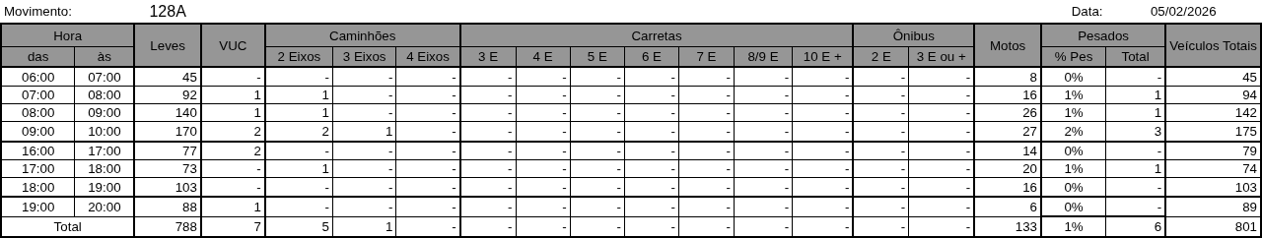

Figura 2.6: Movimentos Contados - Ponto 129
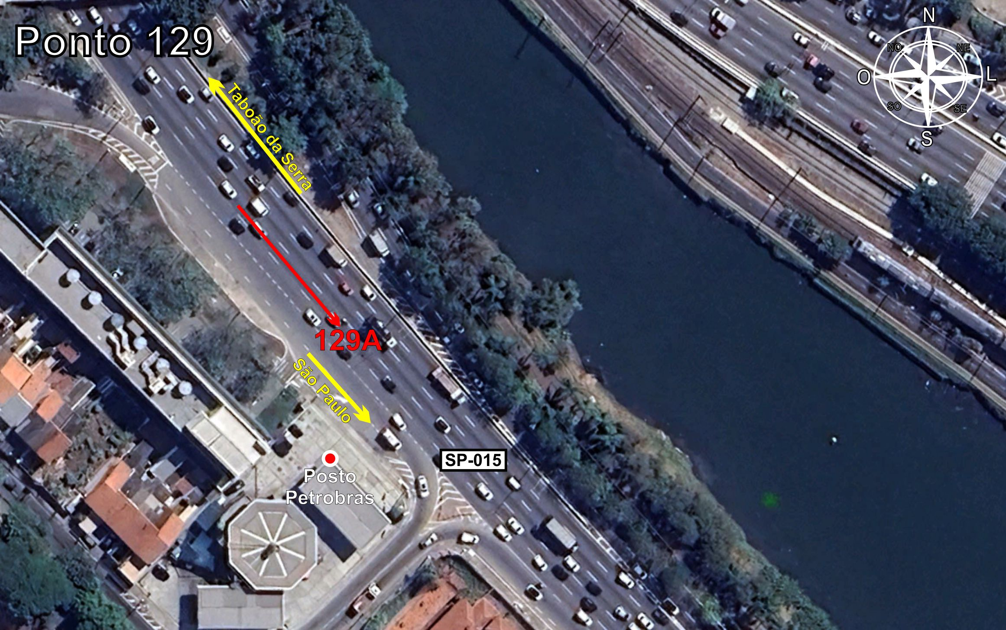
Tabela 2.6: Volumes Contados - Ponto 129
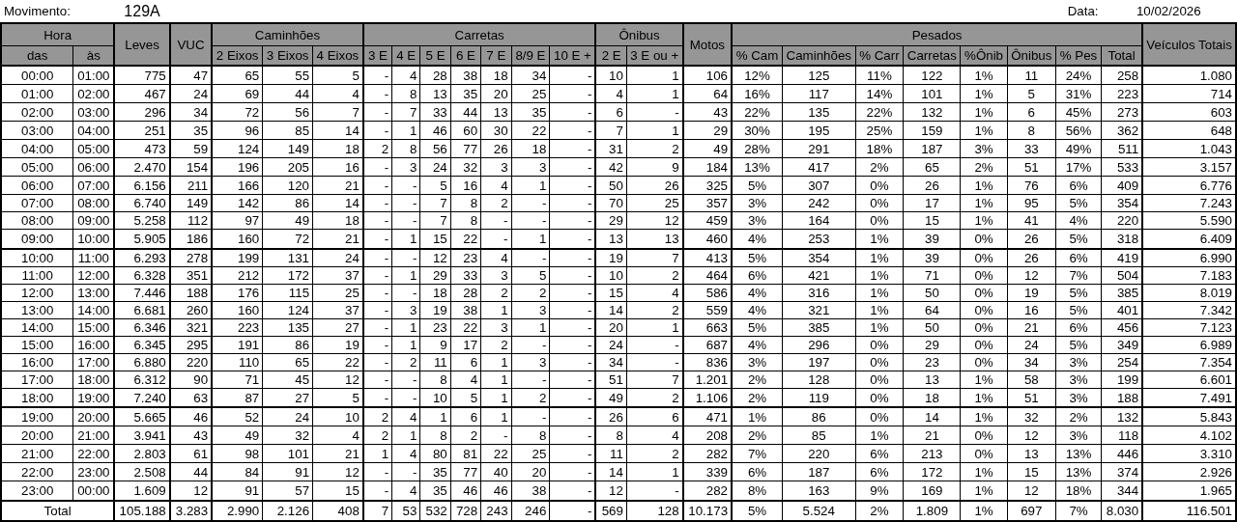
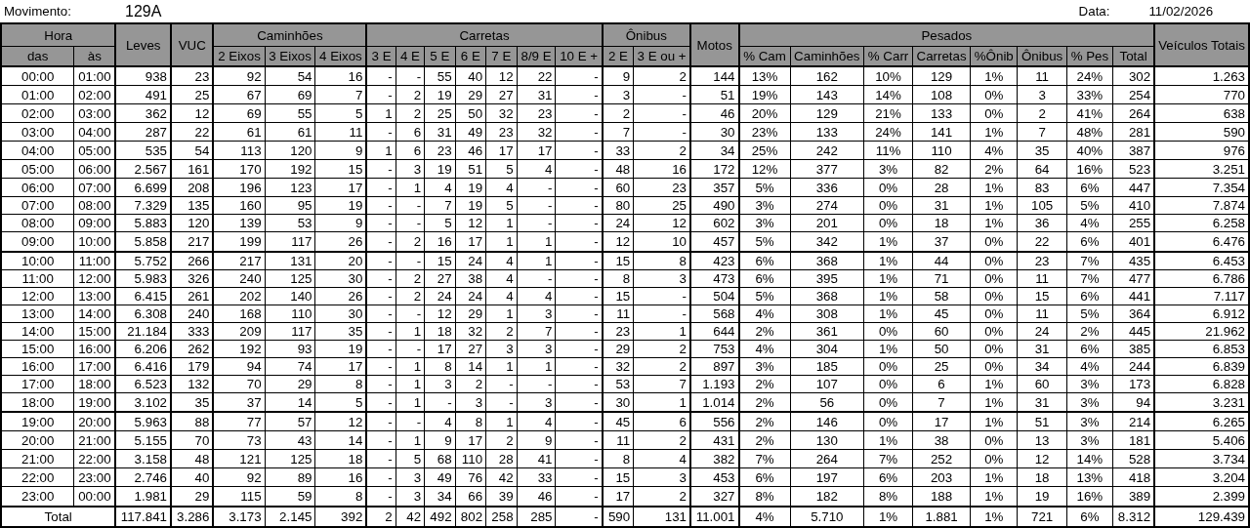
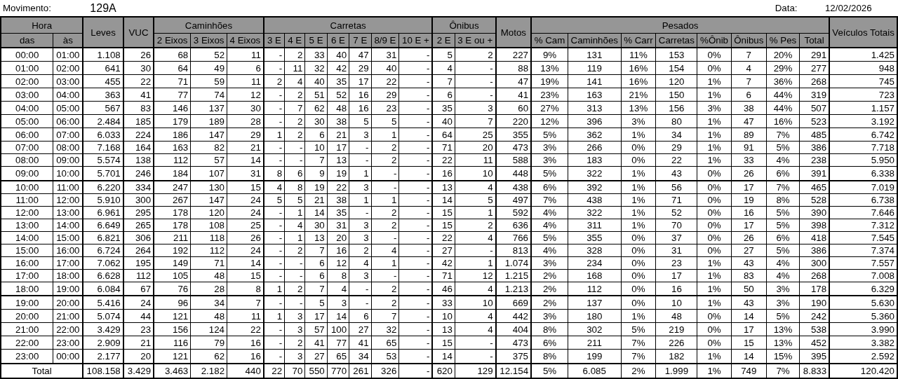

Figura 2.7: Movimentos Contados - Ponto 130
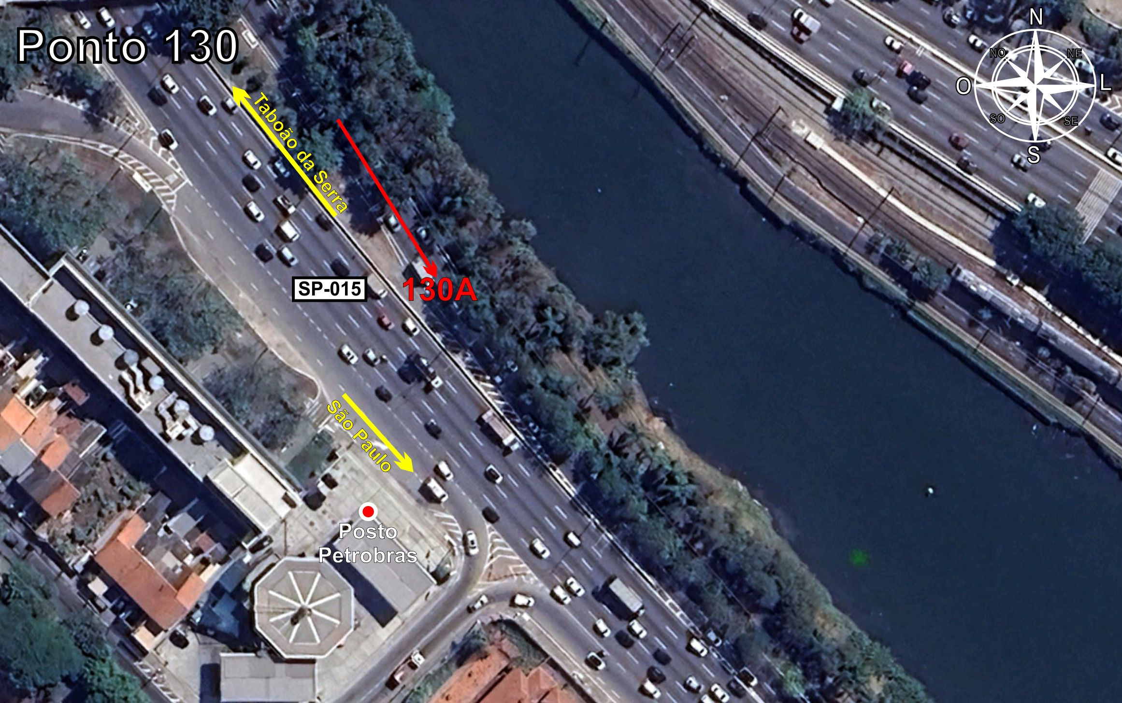
Tabela 2.7: Volumes Contados - Ponto 130

Figura 2.8: Movimentos Contados - Ponto 131
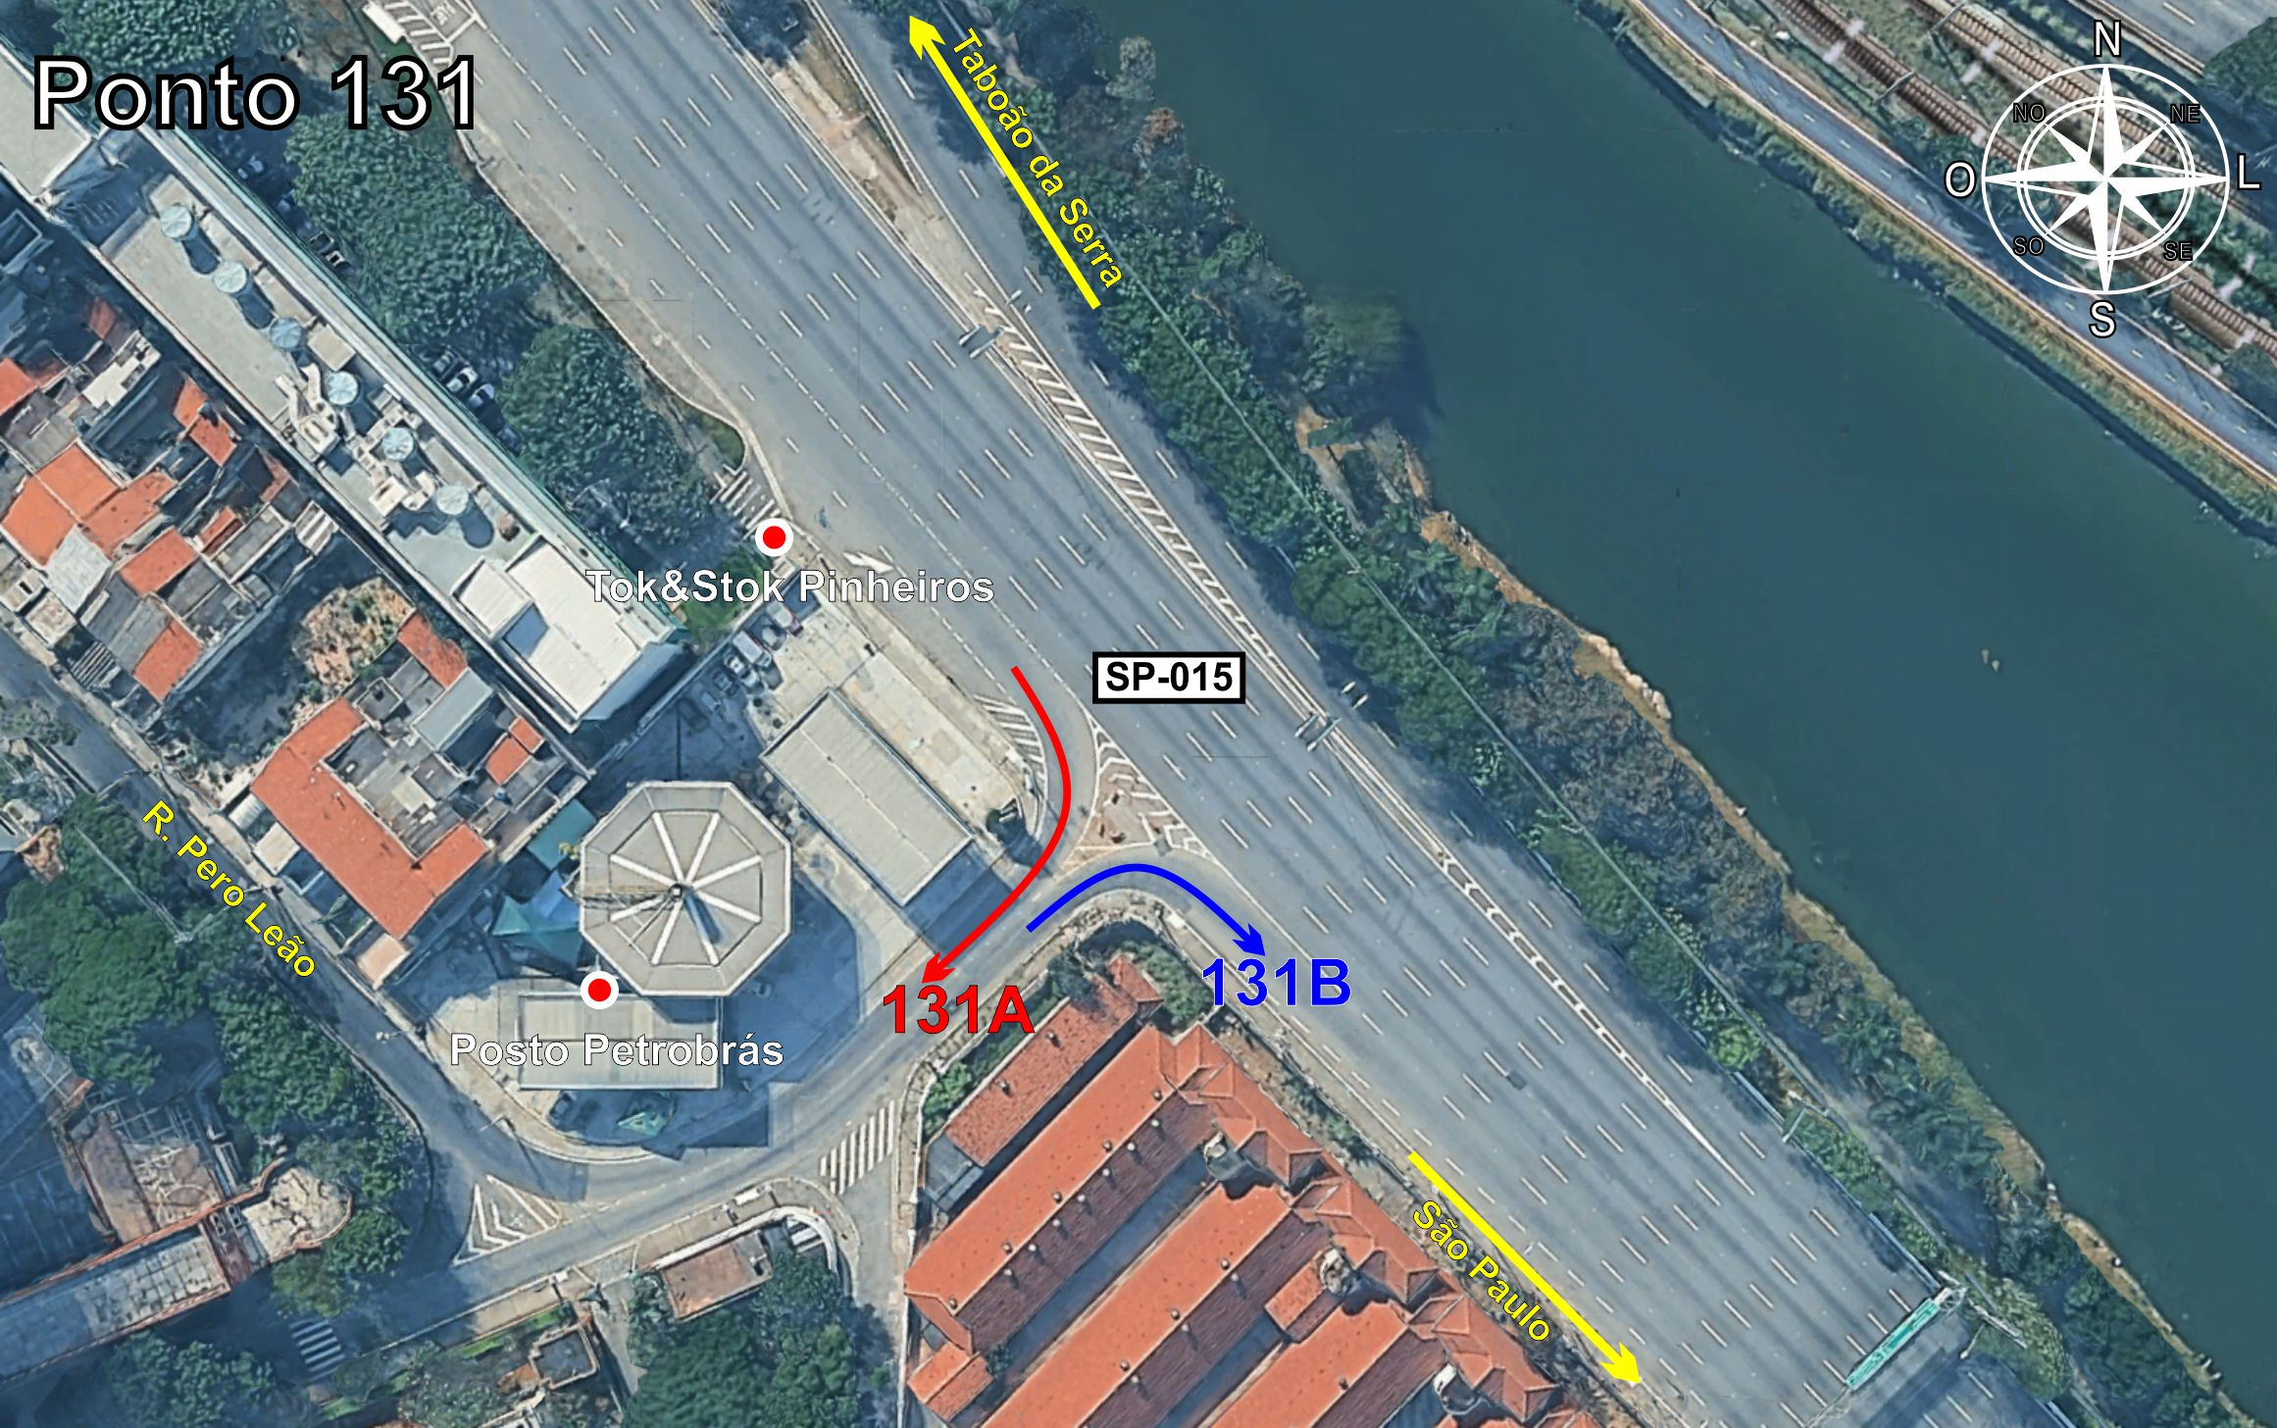
Tabela 2.8: Volumes Contados - Ponto 131
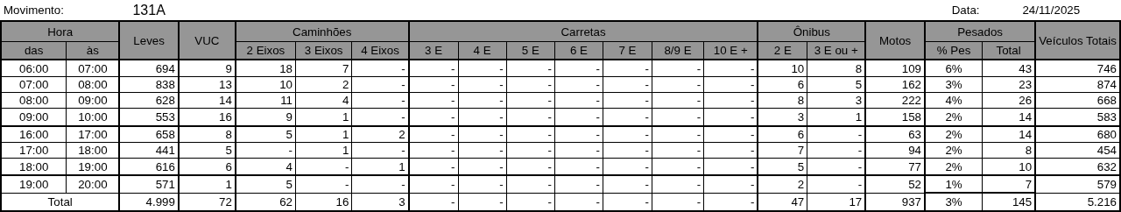
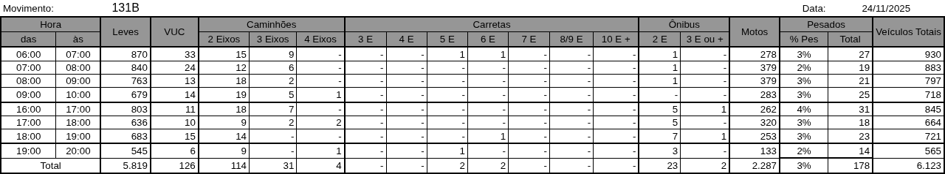
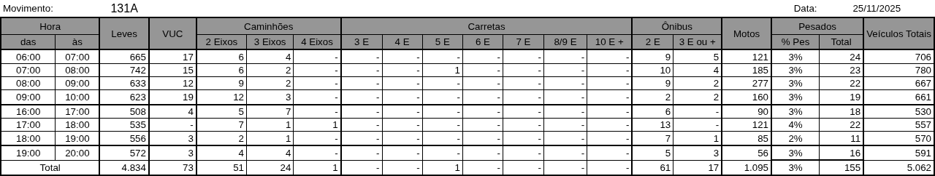
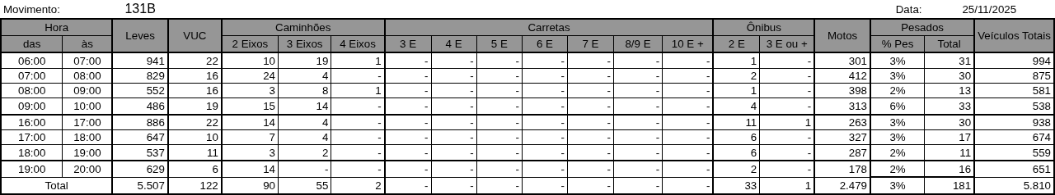
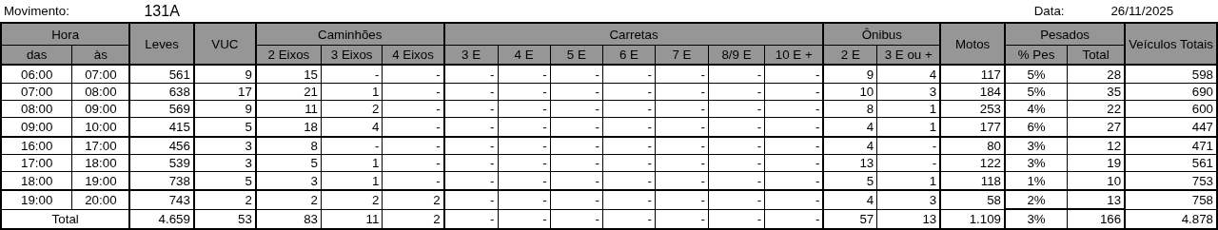
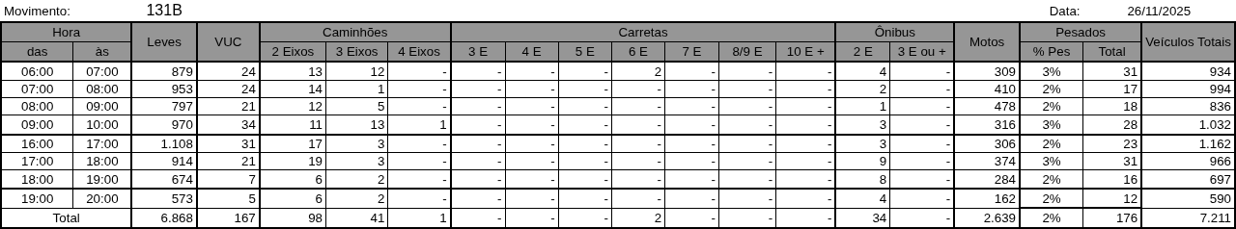

Figura 2.9: Movimentos Contados - Ponto 132
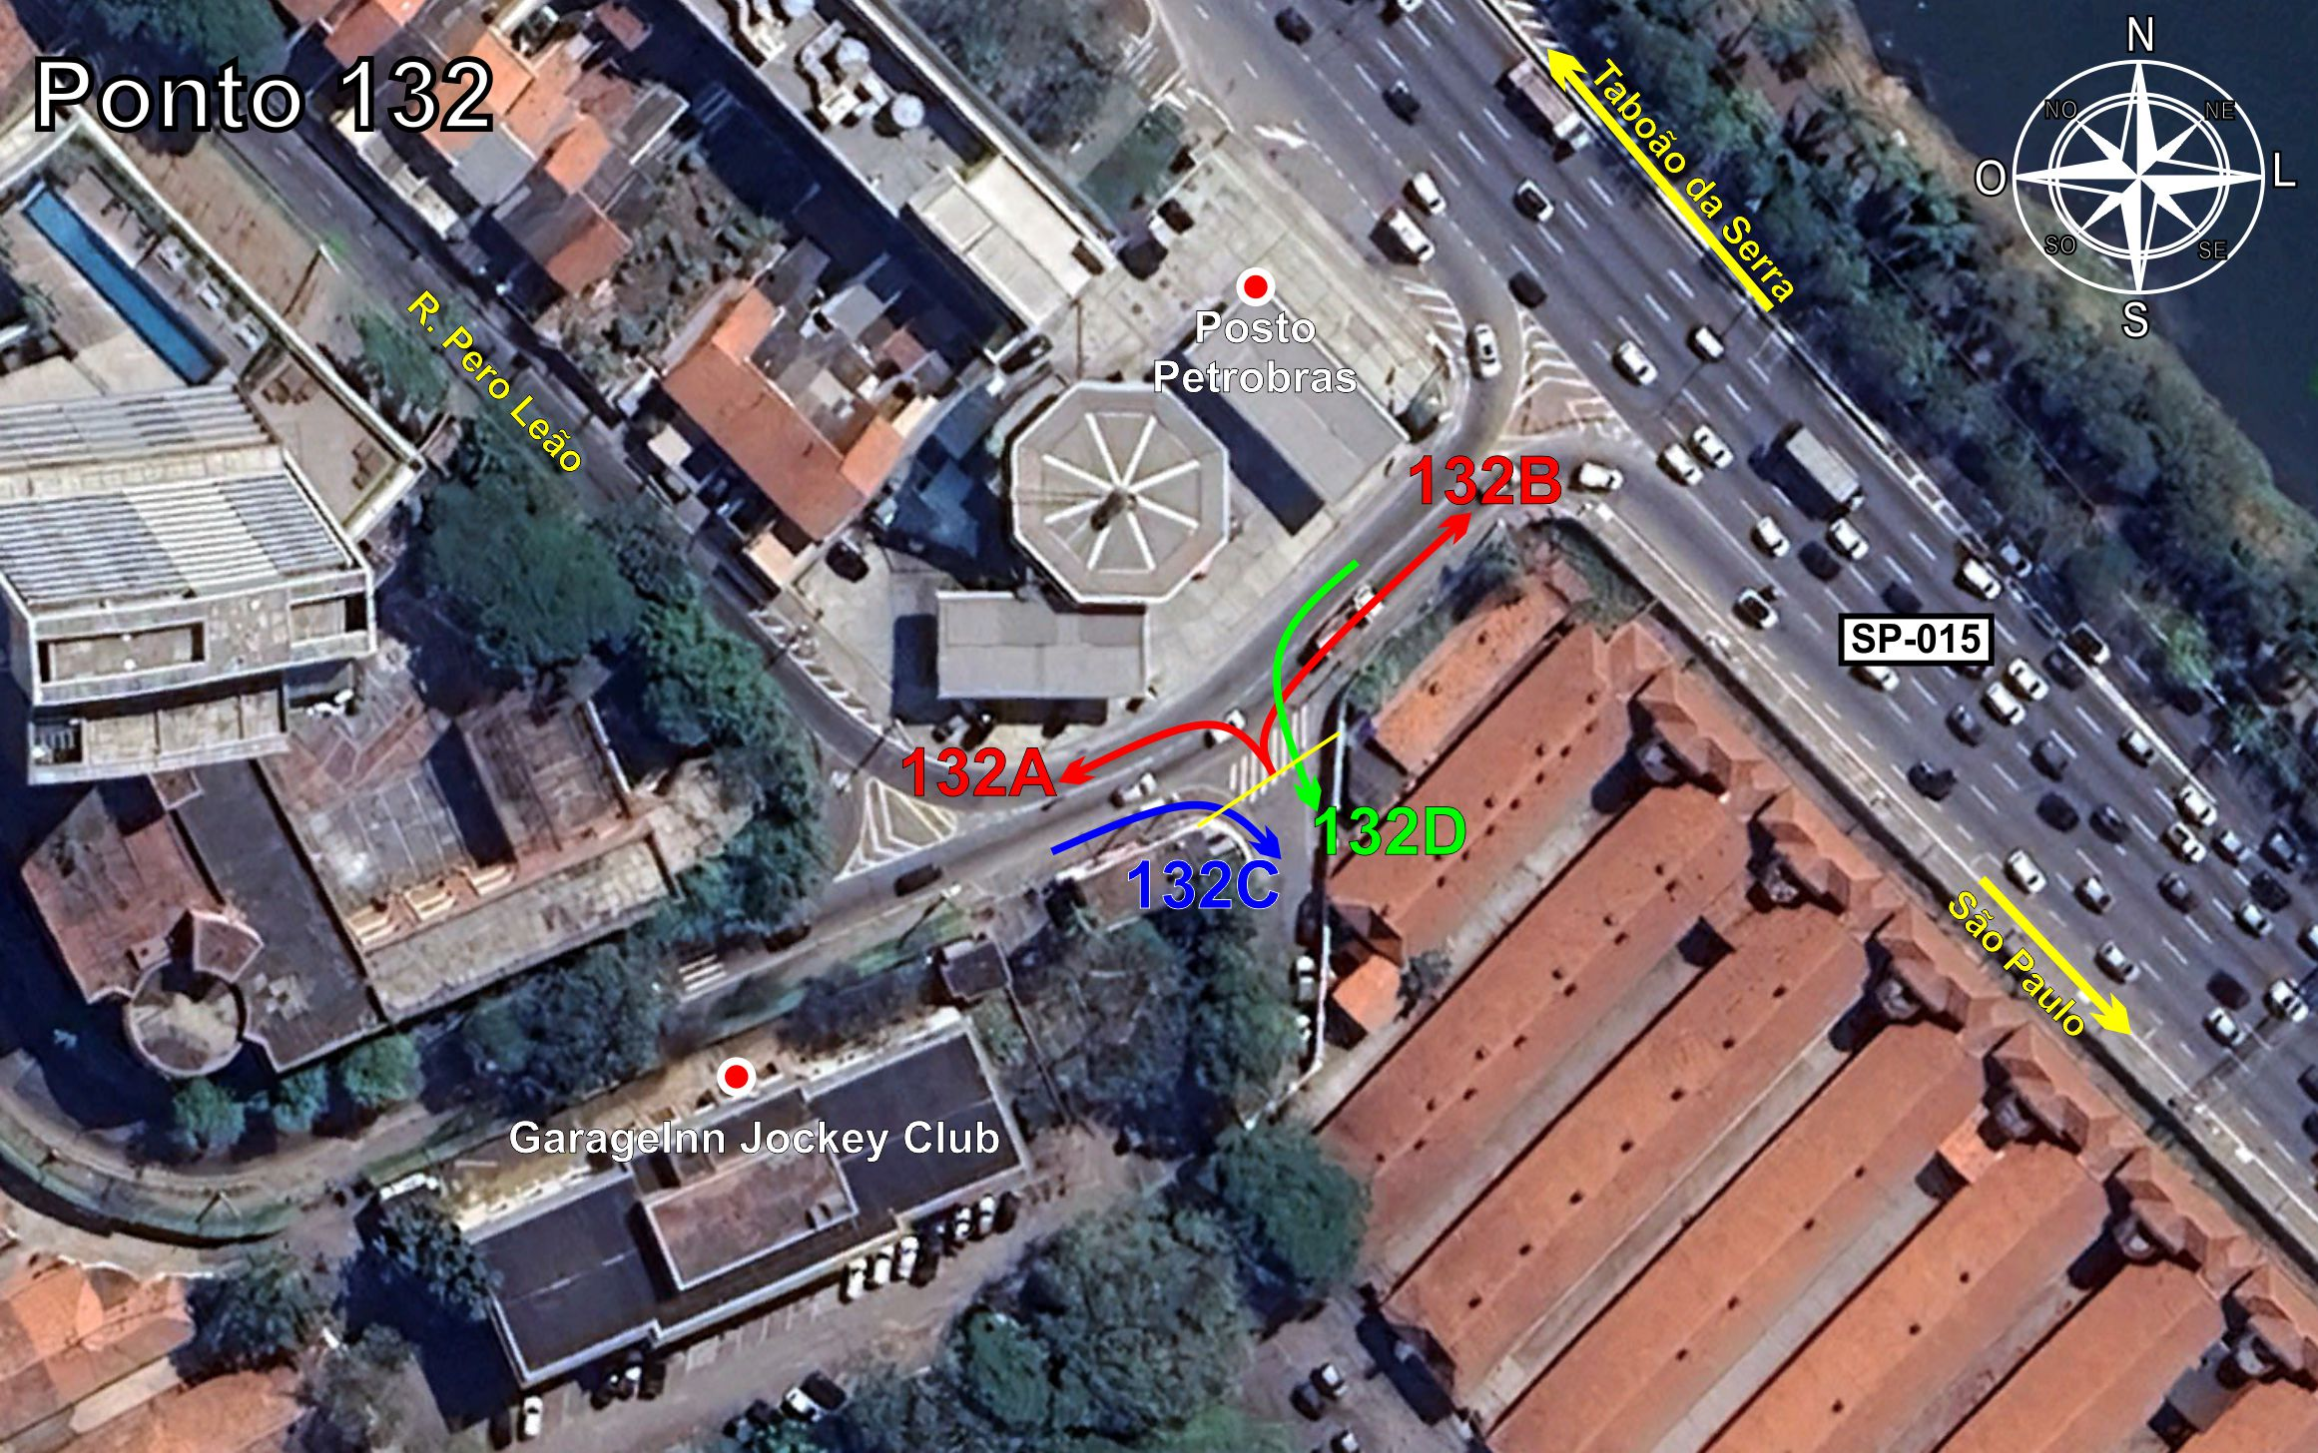
Tabela 2.9: Volumes Contados - Ponto 132
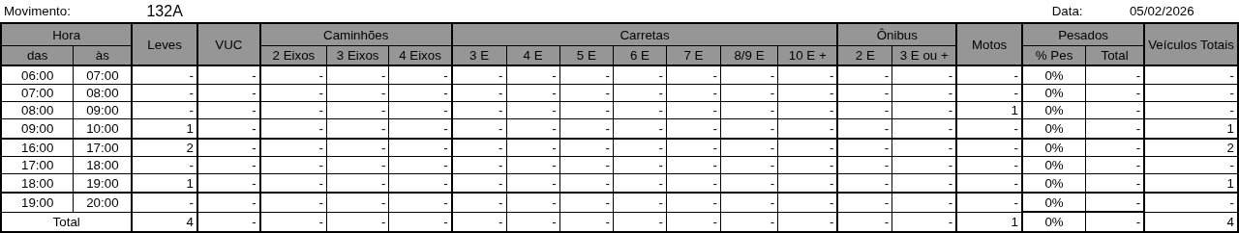
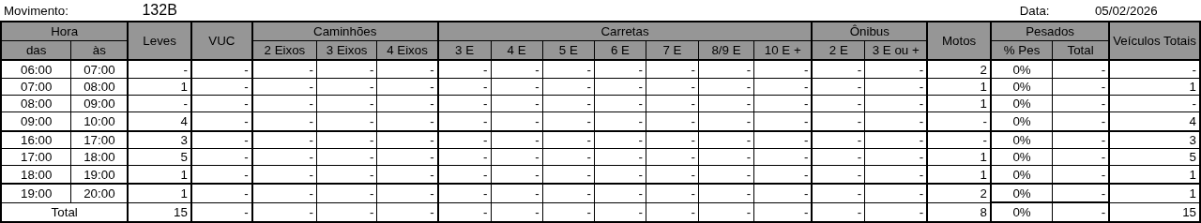
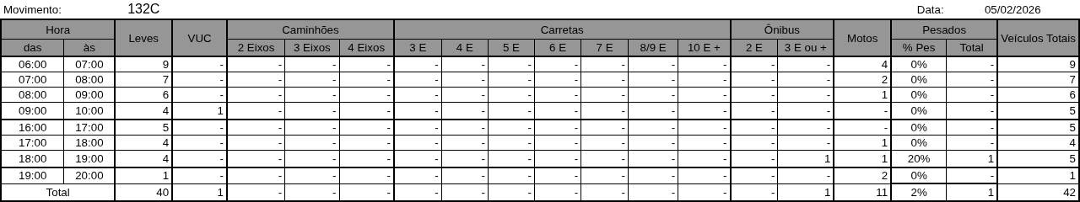
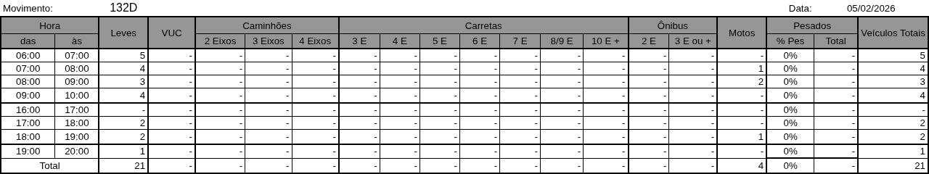

Figura 2.10: Movimentos Contados - Ponto 133
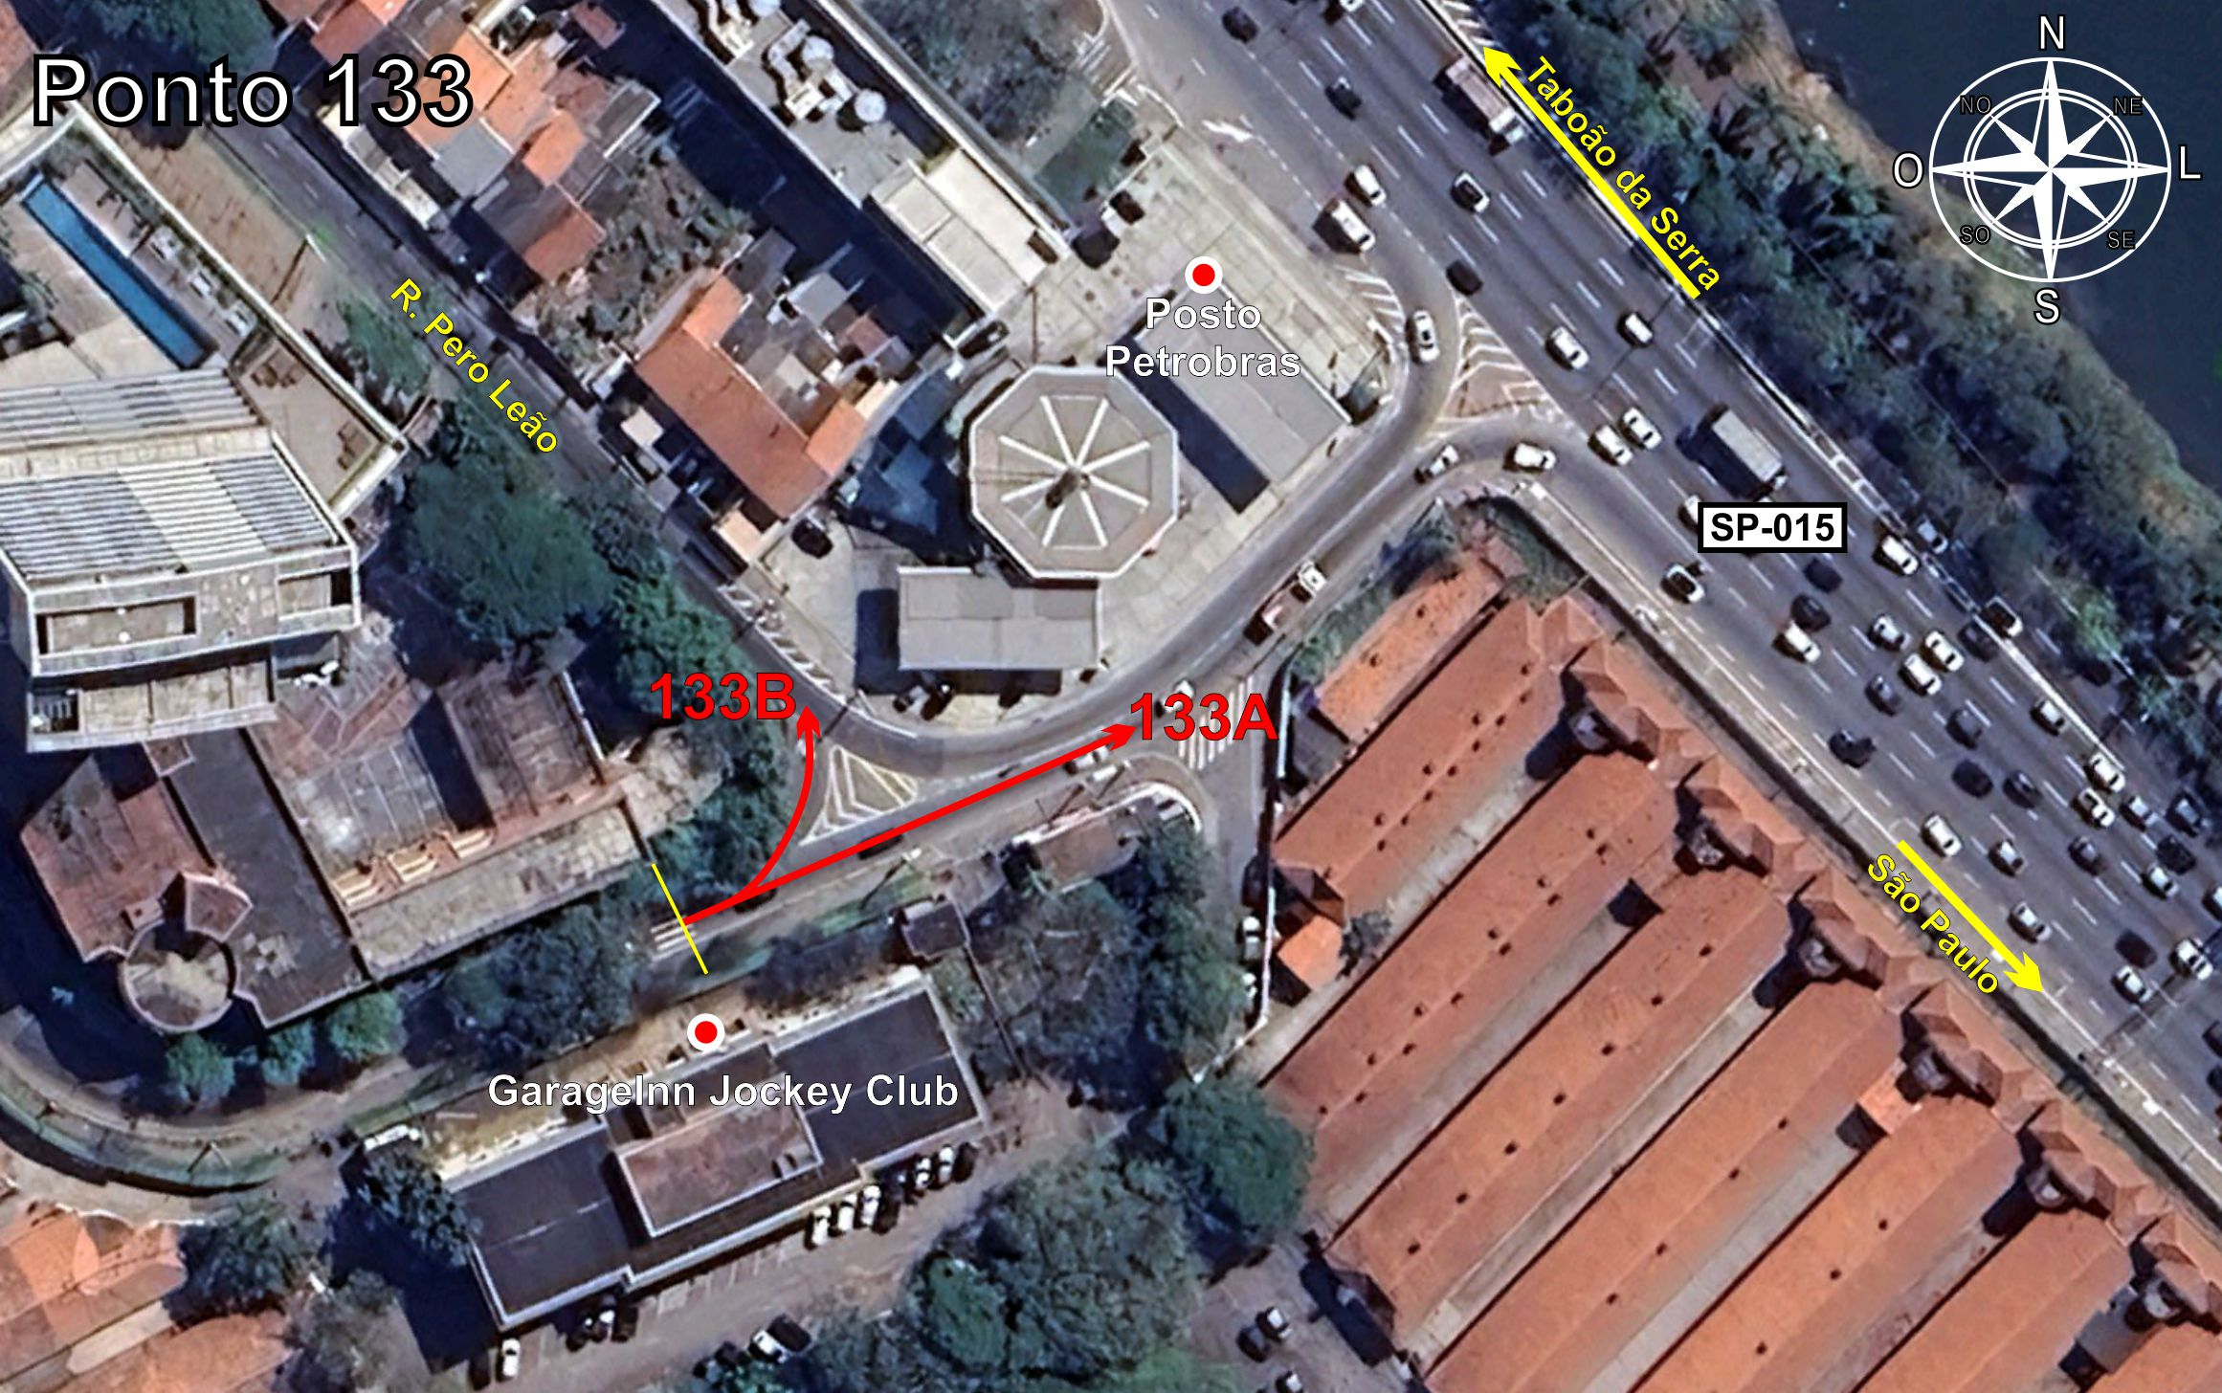
Tabela 2.10: Volumes Contados - Ponto 133
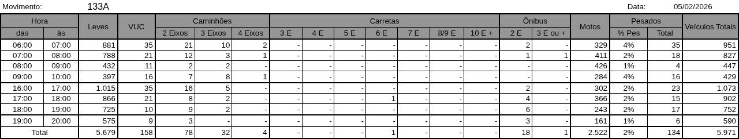
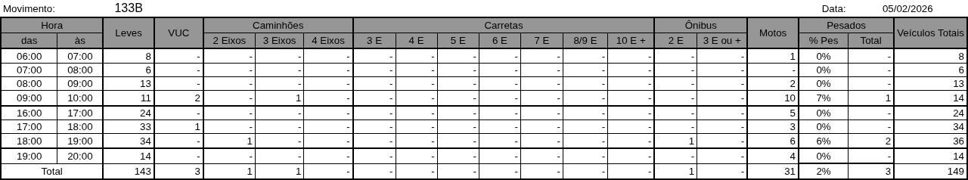

Figura 2.11: Movimentos Contados - Ponto 134
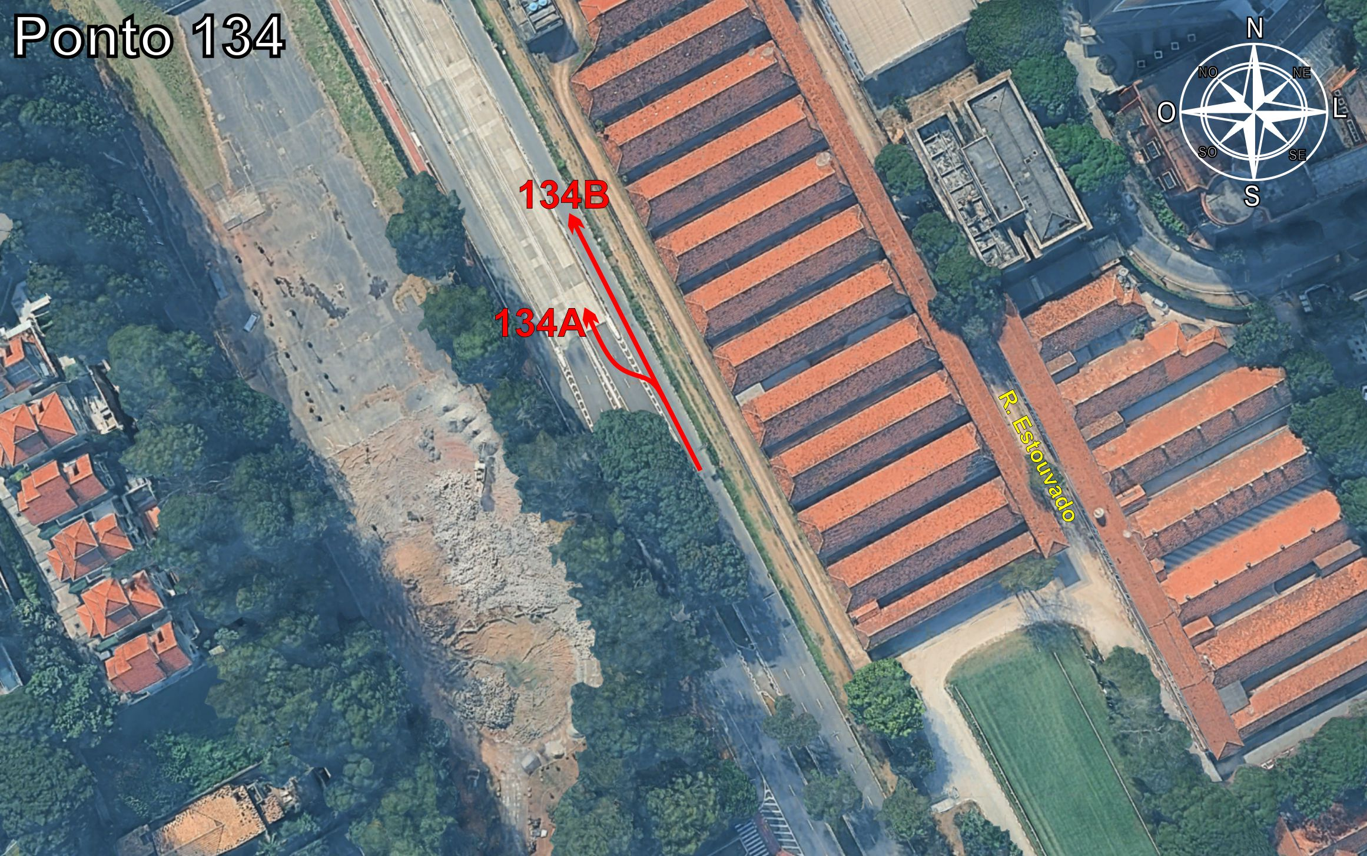
Tabela 2.11: Volumes Contados - Ponto 134
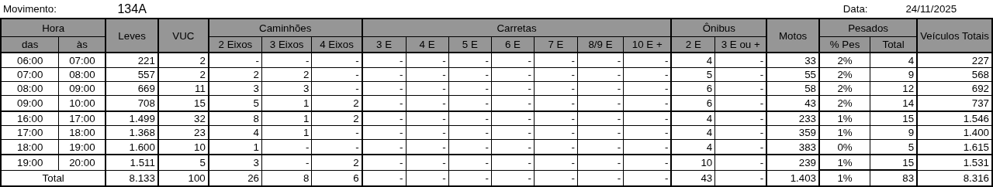
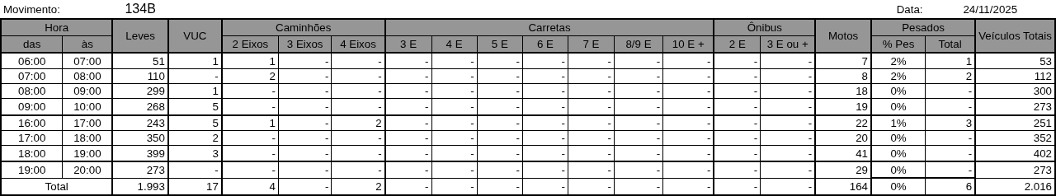
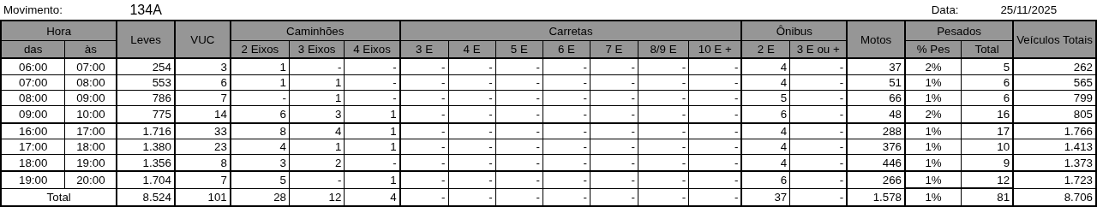
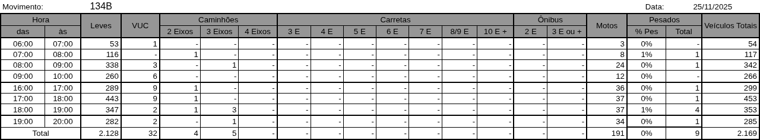
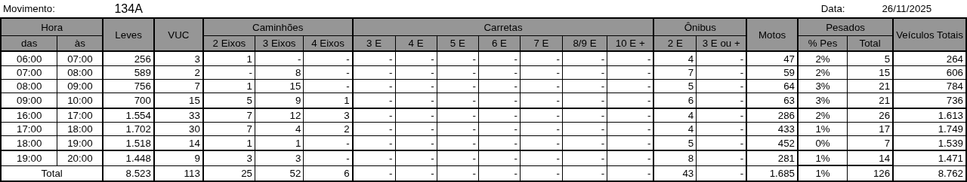
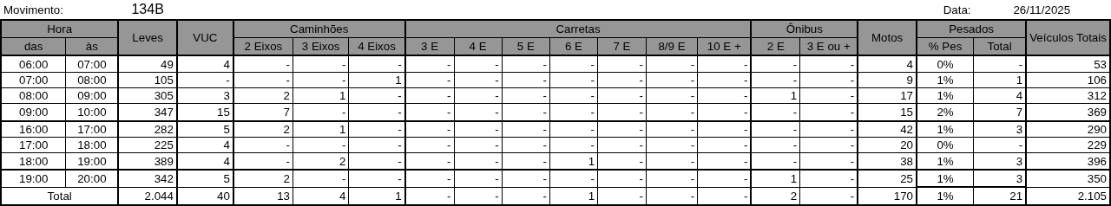

Figura 2.12: Movimentos Contados - Ponto 135
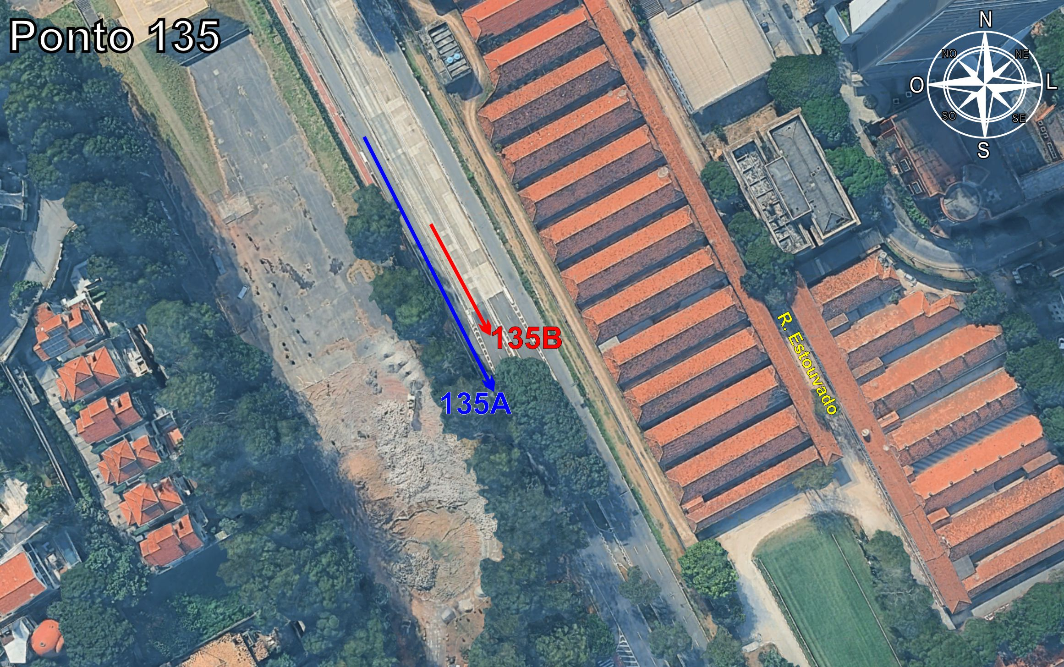
Tabela 2.12: Volumes Contados - Ponto 135


